ОТЧЕТ
открытого кураторского часа гр.ПСК-19-3
Тема: «Современная культура Казахстана»
Дата: 10 апреля 2020 года
Группа: ПСК-19-3
Куратор: старший преподаватель кафедры СмиТ Дадиева М.К.
Присутствовали: Проректор по ВР КарГУ Алпысбаева Н.А., ученый секретарь Жижите А.А., председатель Cовета кураторов Агибаева С.Ж., зам. декана АСФ Мусабаева Ж.Т., старший куратор кафедры СМиТ Серова Р.Ф.
10 апреля 2020 года прошел онлайн кураторский час в группе ПСК-19-3 на тему «Современная культура Казахстана» Целью было рассказать о современных художниках, исполнителях, спортсменах, архитекторах Казахстана.
В ходе кураторского часа студентам была показана презентация «Культура и традиции Древнего Казахстана» , «Современная культура Казахстана»

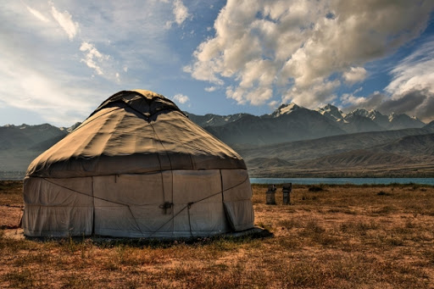
Культура любого народа не может существовать без традиций, которых этот народ придерживался на протяжении всего своего существования. Бережное отношение к традициям и неуклонное следование им является достойным примером для подражания. Всеми этими положительными качествами наделен казахский народ, который строго придерживается национальных традиций.
Казахские традиции и обычаи не появились в одночасье на пустом месте. Все они накапливались столетиями, еще с времен возникновения казахского ханства. Некоторые казахские традиции и обряды за такой долгий период времени немного трансформировались под современные и слегка претерпели изменения. Но основная их суть осталась неизменной.
«Говоря о Казахстане в первую очередь стоит поблагодарить народ за то, что они сохранили до наших дней юрты. Юрты появились довольно давно, в них проживали тюрские племена. Благодаря казахскому народу, мы можем видеть их и сегодня.»
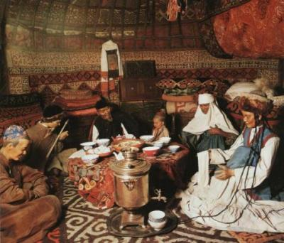
Показали традиции и обычаи казахстакого народа
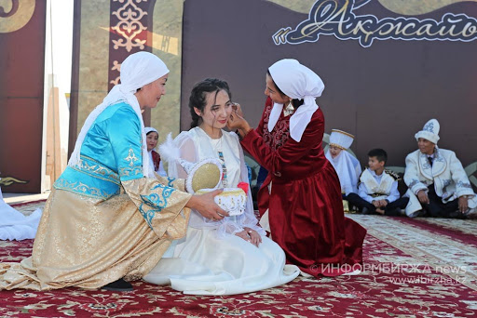
«Традиции и обычаи Казахстана уходят своими корнями в глубокую языческую древность. Каждый праздник Казахстана очень яркий, красочный, веселый и чарующий. Даже свадебный обряд в Казахстане проходит с необычной изюминкой. Сватовство и сама свадьба должны проходить в определенные дни. Прежде чем жених увидит невесту, гонцы жениха отправятся на разведку к будущему тестю. Потом жених сможет увидеть суженую, но за определенную плату - калым. Как только мужчина войдет в дом будущей жены, ему придется пройти еще несколько испытаний и только потом он сможет начать официальную подготовку к свадьбе.»
Танцевальная культура казахского народа известна с древних времен. Танец всесторонне раскрывает быт казахского народа, его любовь к искусству. В музыкальном фольклоре сохранилось исполнение на сцене песни, танца, песни в сопровождении танца и т.д. В народе широко распространены праздники по случаю окончания трудового года и его начала, другие торжества. На праздниках, тоях исполнители вступали в состязания и показывали зрителям свое танцевальное мастерство. У казахов бытуют парные танцы девушки и джигита (“Қоян-бүркiт”), редко встречающиеся у других восточных народов.
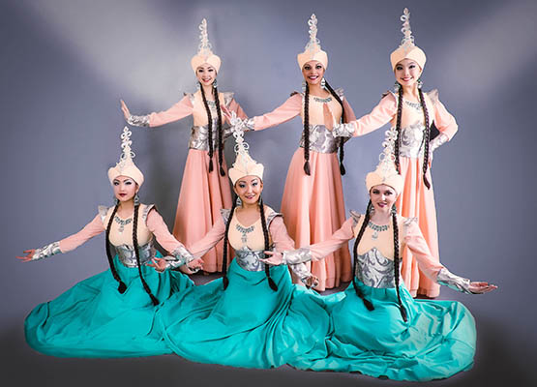

Сүйінші - обычай, согласно которому путник, принесший в дом добрую весть, в благодарность получает от хозяев ценный подарок. «Ат мингизип шапан жабу» - высокий почет. Согласно традиции, дорогой гость, им может быть акын, батыр или просто очень уважаемый человек, посетивший аул, в знак признания заслуг, получает в подарок от местных жителей коня и дорогой чапан (халат из верблюжьей шерсти с ситцевой подкладкой).
Традиции и обычаи, связанные с взаимопомощью
Асар - семья, у которой возникла необходимость выполнить какую-либо спешную, подчас тяжелую работу, имеет право позвать в помощники родственников, друзей и соседей. По окончанию дела, для помощников накрывается богатый стол.
Жылу – традиция, связанная с оказанием материальной, моральной и финансовой помощи людям, пострадавшим в результате стихийных бедствий (пожаров, наводнений и т.п.). Все сочувствующие, а не только родственники, имеют право помочь пострадавшим. В качестве пожертвований могут выступать – скот, стройматериалы, одежда, деньги.
Белкотерер – традиция, угощать пожилых людей. Для стариков, готовятся вкусные, а самое главное – мягкие блюда, такие как казы, жент, кумыс, творог и т.д. Как правило, данная обязанность возлагается на детей или близких родственников, реже соседей. Традиция белкотерер, является примером заботы о пожилых людях.
Показали современную кухню казахов:
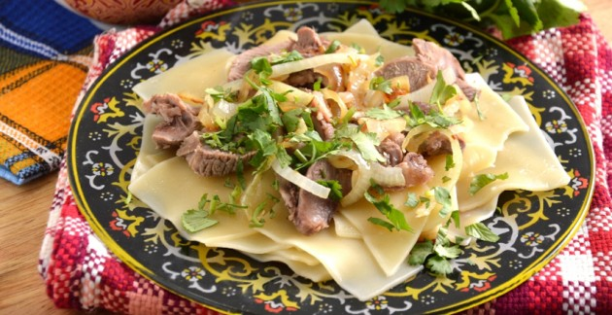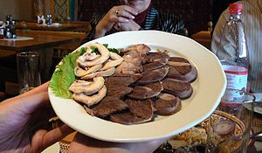

Показаны работы современных художников :
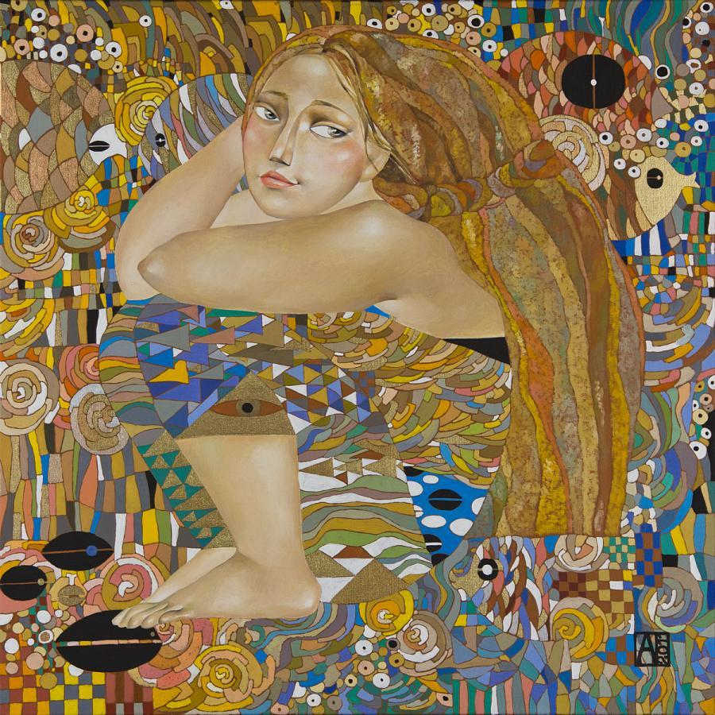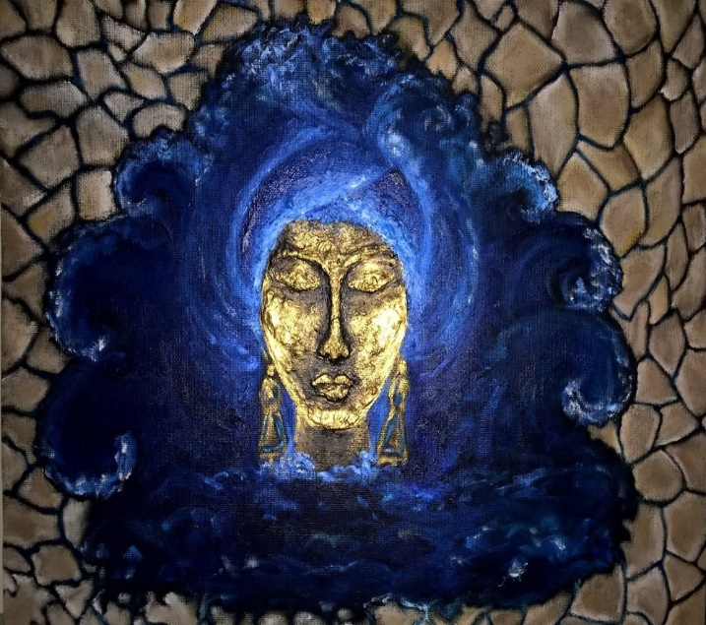
Нежность, 2011 Акжана Абдалиева «Воплощение Умай «Вода — Земля» Акмарал Абулхаир

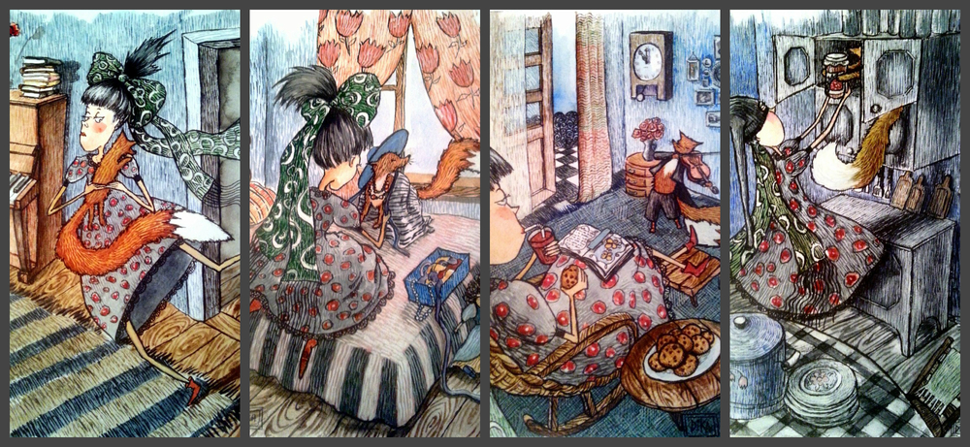

Были показаны современные исполнители:

Айкын Толепберген. Он казахский певец, который стал популярным после того, как занял девятое место в SuperStar KZ , казахская версия Pop Idol, показанная Первым Каналом Евразия.
Настоящее имя популярного Скриптонита - Адиль Жалелов. Не все казахстанские исполнители могут похвастаться такой головокружительной карьерой. Сейчас он признан одним из лучших битмейкеров в СНГ.
Димаш Кудайбергенов. Композитор и мультиинструменталист. Заслуженный деятель Казахстана. Завоевал известность в Китае. Исполняет эстрадные и классические песни с использованием сложных академических техник.

Так же продемонстрированы достижения спортсменов Казахстана:
Серик Сапиев. Казахстанский боксёр-любитель, чемпион мира 2005 и 2007 годов, олимпийский чемпион 2012 года. Заслуженный мастер спорта Республики Казахстан. Обладатель Кубка Вэла Баркера 2012 года
Илья Ильин

Илья Ильин
Этот тяжёлоатлет заставляет говорить о Казахстане с каждой своей победой на очередном турнире. Наблюдал за его рекордами в прошедшем Чемпионате мира в Алмате. Достоен уважения.
Чемпион мира (2005, 2006, 2011, 2014)
GGG Непобедимый боксёр – профессионал. Чемпион мира. В 2013 был назван "Боксёром года" по версии авторитетного американского издания USA Today.

Студентам было показано почему важно знать традиции и обычаи своего народа, рассказано о культуре казахского народа, о современной кухни казахов, танцевальной культуре и тд. Показали в чем разница между духовной и материальной культуре , показали некоторые работы современных художников. Показали наиболее популярных исполнителей Казахстана, спортсменов. Также показали работы главного архитектора Астаны с 2000 по 2005 годы,главного дизайнера Астаны.
Были задействованы все студенты, которые приняли активное обсуждение по данной теме.

Куратор Дадиева М.К.

